Trabajo de Programación orientada a objetos.

Nombre: Hugo Angeles Chavez.

Repositorio: <https://github.com/hugoangeles0810/TecnologiaMovilTrabajo01>

Ejercicio 1)

Clase Persona:

public class Persona {

public static final Integer DESNUTRICION = -1;

public static final Integer NORMAL = 0;

public static final Integer SOBREPESO = 1;

public static final Integer MAYOR_EDAD = 18;

public static final Character HOMBRE = 'H';

public static final Character MUJER = 'M';

public static final Integer DNI_LENGTH = 8;

public static final Double MIN_IMC_IDEAL = 18.5;

public static final Double MAX_IMC_IDEAL = 25.0;

private String nombre;

private Integer edad;

private String dni;

private Character sexo;

private Double peso;

private Double altura;

public Persona(){

this.nombre = "";

this.edad = 0;

this.dni = generaDni();

this.sexo = HOMBRE;

this.altura = 0.0;

this.peso = 0.0;

}

public Persona(String nombre, Integer edad, Character sexo){

this();

this.nombre = nombre;

this.edad = edad;

this.sexo = sexo;

}

public Persona(String nombre, Integer edad, Character sexo, Double peso, Double altura){

this(nombre, edad, sexo);

this.peso = peso;

this.altura = altura;

}

public Integer calcularIMC(){

Double imc = this.peso / Math.pow(this.altura, 2);

if (imc < MIN_IMC_IDEAL) {

return DESNUTRICION;

}

if (imc >= MAX_IMC_IDEAL) {

return SOBREPESO;

}

return NORMAL;

}

public Boolean esMayorDeEdad(){

return this.edad >= MAYOR_EDAD;

}

private Boolean comprobarSexo(Character sexo){

return Character.toUpperCase(sexo) == HOMBRE || Character.toUpperCase(sexo) == MUJER;

}

private String generaDni(){

String numbers = "";

for (int i=0; i< DNI_LENGTH ; i++) {

numbers += (int)(Math.random()*10);

}

return numbers;

}

public String getNombre(){

return this.nombre;

}

public Integer getEdad(){

return this.edad;

}

public String getDni(){

return this.dni;

}

public Character getSexo(){

return this.sexo;

}

private Double getPeso(){

return this.peso;

}

private Double getAltura(){

return this.altura;

}

public void setNombre(String nombre){

this.nombre = nombre;

}

public void setEdad(Integer edad){

this.edad = edad;

}

public void setSexo(Character sexo){

if(comprobarSexo(sexo)){

this.sexo = sexo;

} else {

this.sexo = HOMBRE;

}

}

public void setPeso(Double peso){

this.peso = peso;

}

public void setAltura(Double altura){

this.altura = altura;

}

public String toString(){

return "{Nombre: " + this.nombre + ", Edad: " + this.edad +

", DNI: " + this.dni + ", Sexo: " + this.sexo +

", Peso: " + this.peso + ", Altura: " + this.altura + " }";

}

}

Clase Ejecutable:

import java.util.Scanner;

public class Main {

public static void main(String[] args) {

Scanner input;

String nombre;

Integer edad;

Character sexo;

Double peso, altura;

input = new Scanner(System.in);

System.out.print("Nombre: ");

nombre = input.nextLine();

System.out.print("Edad: ");

edad = input.nextInt();

System.out.print("Sexo (H/M): ");

sexo = input.next().charAt(0);

System.out.print("Peso: ");

peso = input.nextDouble();

System.out.print("Altura: ");

altura = input.nextDouble();

Persona persona1 = new Persona(nombre, edad, sexo, peso, altura);

Persona persona2 = new Persona(nombre, edad, sexo);

Persona persona3 = new Persona();

persona2.setPeso(68.9);

persona2.setAltura(1.90);

persona3.setNombre("Juan");

persona3.setEdad(40);

persona3.setSexo('H');

persona3.setPeso(79.9);

persona3.setAltura(1.72);

Persona[] personas = {persona1, persona2, persona3};

for (int i=0; i < personas.length ; i++ ) {

Integer p = personas[i].calcularIMC();

String estado = "";

if (p == Persona.DESNUTRICION) {

estado = "DESNUTRICION";

} else if (p == Persona.SOBREPESO) {

estado = "SOBREPESO";

} else {

estado = "NORMAL";

}

System.out.println("-------------------------------------------");

System.out.println("Persona " + (i+1));

System.out.println("-------------------------------------------");

System.out.println("Mayor de edad: "

+ (personas[i].esMayorDeEdad()? "SI" : "NO"));

System.out.println("Peso: " + estado);

System.out.println(personas[i]);

}

}

}

Ejecución:

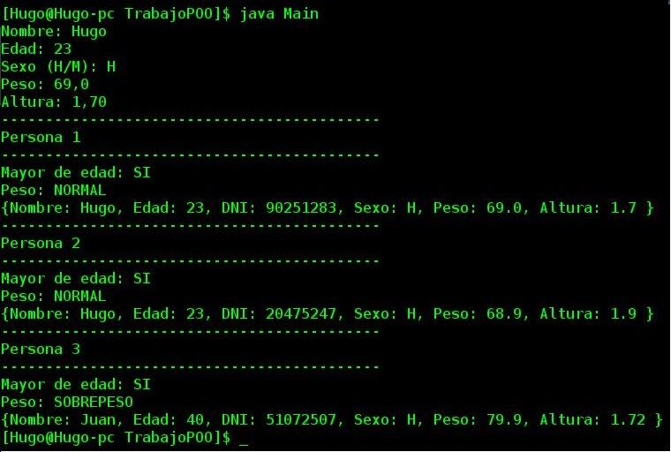

Ejercicio 2)

Clase Password

public class Password {

public static final Integer LONGITUD = 8;

public static final Integer MAYUSCULAS = 2;

public static final Integer MINUSCULAS = 1;

public static final Integer DIGITOS = 5;

private static final String VALUES = "0123456789ABCDEFGHIJKLMNOPQRSTUVWXYZabcdefghijklmnopqrstuvwxyz";

private Integer longitud;

private String contrasena;

public Password() {

this.longitud = LONGITUD;

generarPassword();

}

public Password(Integer longitud){

this.longitud = longitud;

generarPassword();

}

public Boolean esFuerte(){

int mayusculas, minusculas, digitos;

mayusculas = minusculas = digitos = 0;

int size = this.contrasena.length();

for (int i=0; i<size ; i++) {

char car = this.contrasena.charAt(i);

if (Character.isDigit(car)) {

digitos++;

} else if (Character.isLowerCase(car)) {

minusculas++;

} else {

mayusculas++;

}

}

return mayusculas > MAYUSCULAS && minusculas > MINUSCULAS && digitos > DIGITOS;

}

public void generarPassword(){

StringBuilder pass = new StringBuilder("");

for (int i=0; i<this.longitud; i++) {

int which = (int)(Math.random()*(VALUES.length()-1));

pass.append(VALUES.charAt(which));

}

this.contrasena = pass.toString();

}

public Integer getLongitud(){

return this.longitud;

}

public String getContrasena(){

return this.contrasena;

}

public void setLongitud(Integer longitud){

this.longitud = longitud;

}

}

Clase ejecutable

import java.util.Scanner;

public class Main {

public static void main(String[] args) {

Scanner input;

Integer longitudBucle;

Integer longitudPassword;

Password[] contrasenas;

Boolean[] results;

input = new Scanner(System.in);

System.out.print("Longitud del bucle: ");

longitudBucle = input.nextInt();

System.out.print("Longitud de contraseña: ");

longitudPassword = input.nextInt();

contrasenas = new Password[longitudBucle];

results = new Boolean[longitudBucle];

System.out.println("--------------------------------------------");

System.out.println("Contraseñas");

System.out.println("--------------------------------------------");

for (int i=0; i < longitudBucle ; i++) {

contrasenas[i] = new Password(longitudPassword);

results[i] = contrasenas[i].esFuerte();

System.out.println(contrasenas[i].getContrasena() + "\t" + (results[i] ? "SI" : "NO"));

}

}

}

Ejecución:

